1 клас

Урок природознавства з використанням інноваційних технологій, музико-терапевтичної технології «Піснезнайко»

Тема: Царство тварин
Мета: Ознайомити учнів із різноманітним світом тварин; формувати поняття „комахи”, „птахи”, „звірі”, «риби», уміння їх розпізнавати за істотними зовнішніми ознаками;
розвивати спостережливість, увагу, пам’ять, уміння порівнювати;
виховувати любов і бережне ставлення до тварин, уміння бачити у природі найкрасивіше.
Обладнання: ілюстрації тварин, комаха розрізана на пазли (бджола), відеоматеріал: „Гнізда птахів”, відео, як мами годують своїх малят молоком під спокійну мелодію, „О, Земле!”, пісні: „Сонце”, „О, Земле!”, посібник „Всесвіт” II частина ( на кожну парту), картки з малюнками.
Тип уроку: урок засвоєння нових знань.
Форма уроку:

Хід уроку
I Організація класу .
- Добрий день всі, у кого хороший настрій!
- Здрастуйте всі, хто добрий і справедливий!
- Доброго здоров’я тим, у кого сьогодні поганий настрій!
- Вітаю всіх, хто прийшов сьогодні до нас на урок!
Створення емоційного фону уроку. Вправа «Вітання друзів».
- Доторкніться один до одного, усміхніться одне одному та подаруйте чудовий настрій. (Учитель торкається до першої дитини, а діти далі до своїх друзів «ланцюжком»).
Подивіться на мене,
Усміхнулися усі:
Хто готовий до роботи?
Хто бадьорий?
Хто веселий?
Молодці!
ІІ Фенологічне спостереження. (Виступ синоптика)
Сьогодні … (число, місяць)
Надворі … (пора року)
Небо … ( ясне, хмарне, похмуре)
Температура повітря …
Вітер …(немає, сильний, помірний, слабкий)
Опади … (немає, сніг, дощ)

IIІ Оголошення теми і мети уроку.
- Сьогодні на уроці ми поговоримо про наш рідний дім.
„Це там, де я народився і живу?! – спитаєте ви.
„Це там, де народилося і живе все людство” – відповім вам я .
- Озирнімося – довкола шепоче листя, хвилюються гілки дерев, здалеку долинає пташиний спів.
Куди не кинь оком – усюди вирує життя. Саме тому нашу Землю називають живою планетою. (Показ планети).
(Демонстрація відеоматеріалу „О, Земле!”).
- Хто проживає на нашій великій планеті?
- У світі є велика різноманітність всіх видів тварин. На Землі живуть близько 2 млн. тварин, а в Україні – більше 50 тисяч видів. І сьогодні ми почнемо населяти цю планету тваринками.
- Отже, діти, тема нашого уроку – „Царство тварин”.
IV Вивчення нового матеріалу.
1. Знайомство з комахами.
а) загадка;
Шість лапок вони мають,
Стрибають, повзають, літають.
Вправно мед смачний збирають, Нам рослини запиляють.
Павутиння сплетуть вмить,
В них робота кипить скрізь.
- Як одним словом назвати цих тварин?
- Цих тварин називають комахами.

б) робота за підручником;
- А зараз в підручнику на с. 22 подивіться і скажіть, які ще тварини відносяться до комах. Цих тварин будемо населяти на нашу Землю. (мураха, бджола, сонечко, метелик).
в) будова комах;
- Допоможіть скласти тваринку із пазлів і дізнаєтесь, з яких частин складається тіло комах. (1 учень біля дошки, всі інші за партами складають пазли)
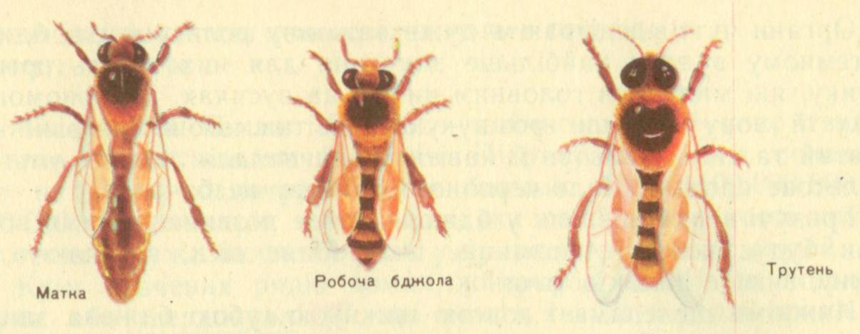
- Хто утворився?
- З яких частин складається тіло комах? (З голови, грудей, черевця).
- Давайте перевіримо кількість лапок.
- То ж яку особливість мають комахи? (6 лапок).
2. Знайомство з пташками.
- Познайомимось з іншими тваринками і теж спробуємо назвати їх одним словом.
а) загадка;
Тільки зійшло ясне сонечко,
Прилетіли гості до віконечка.
Дзьоб міцний вони мають,
Гарно крилами махають.
Пір’ячко яскраве переливається,
Щебетом все довкола наповняється.
- Як назвати одним словом цих тварин?
б) робота за малюнками;
- Подивіться на дошку і назвіть пташок, які вам відомі. А ми продовжимо населяти нашу планету.
- Чим вкрите тіло птахів?
- Яку користь приносять птахи у природі?
- Як називається житло птахів?
- Гнізда бувають різноманітними.
(Демонстрація відео гнізд пташок).
- Навіщо людина робить шпаківню?
- Як ви думаєте, що пташкам страшніше: голод чи холод?
Етюд «Урятуй пташечку».
- Уявіть, що ви тримаєте в руках маленьку беззахисну пташечку. Витягніть руки долонями догори. А тепер зігрійте її своїм рівним, спокійним подихом, повільно, по одному пальчику складіть долоні, прикладіть їх до своїх грудей, віддайте пташечці доброту свого серця. Розкрийте долоні, і ви побачите, що пташка радісно злетіла, посміхніться їй і не сумуйте, вона ще повернеться до вас.
- Як люди допомагають птахам перезимувати?
3.Умови проживання.
а) загадка;
- Відгадайте загадку, що найважливіше для життя та існування кожної тваринки.
Золота куля по небу пливе,
Світло й тепло всім нам дає.
Де пригріє промінець –
Виростає корінець.
Сприяє розвитку живому
І життя дає усьому. (Сонце) (Прикріплюю на дошці сонце).
б) фізхвилинка;
(Учні з рухами виконують пісню „Сонце”).
- А тепер наша фізхвилинка про улюблене сонечко.
- Що Сонце дає живій природі?
4. Знайомство із звірами.
а) загадка;
- Тепер спробуємо визначити ще один вид тварин. Як їх назвати одним словом?
Хто вони? Скажіть нам сміло,
Шерстю вкрите у них тіло.
Гострі зуби і чутливий ніс,
Їх домівка – поле, степ та ліс!
- Як назвати їх одним словом?
- Цих тварин називають звірі.
- Чим вкрите їхнє тіло?
- Але є ще одна ознака, за якою ці тварини об’єднуються в групу звірі. Дізнаєтесь тоді, коли переглянете відео.
Хвилинка релаксації
(Демонстрація відео, як мами годують своїх малят молоком під спокійну мелодію).
- Що об’єднує цих тварин в одну групу?
- А зараз настав час заселити нашу планету звірами. Ви мені допоможіть: я буду розселяти, а ви - їх називати. (Зайчик, корова, собака, лисиця).
5. Умови проживання.
а) робота з посібником „Всесвіт” II частина (с. 153).
- Ми сказали, що для життя необхідно світло і тепло, яке дає нам сонце. А що ще необхідно тваринам для життя? (Їжа, вода).
(Хмаринку з дощем прикріплюю на дошці).
- Прочитайте, що сказано про нашу планету в II абзаці на с.153?
- Прочитайте і скажіть, де є вода на Землі? ( в І абзаці на с.153)
- Наша планета має блакитний колір тому, що на ній є більше води, ніж грунту.
б) демонстрація відео про воду ( Уривок із пісні „О, Земле!”).
6. Знайомство з рибами.
- Але є ще тварини, які не уявляють свого життя без води. Хто це?
- Звернемося до підручника с.22.Кого ми з вами ще не назвали?
- Як ви думаєте, яку ознаку мають риби?
-Тіло більшості риб вкрите слизькою лускою. Плавати рибі допомагають плавці та хвіст.
- Заселимо нашу планету і рибами.

V З’ясування суб’єктивного досвіду учнів з теми уроку.

1. Групування тварин за спільною ознакою, обгрунтування своїх дій.
- Об’єднайте тварин в групи за спільною ознакою. Поясніть свій вибір. (1 учень біля дошки працює, а решта – на місцях. Спільну ознаку кожної групи прикріплюю на дошці).
2. Вправа «Закінчи речення»
- Продовжте речення, добираючи потрібне слово.
- Голуб, синичка, півень належать до …(птахів)
- Щука, карась, сом це …(риби)
- Жук, сонечко, метелик належать до …(комах)
- Ведмідь, кішка, лисиця це …(звірі)

3. Вправа «Вилучи зайве» (у малюнках)
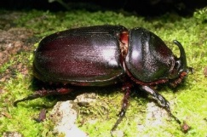 | 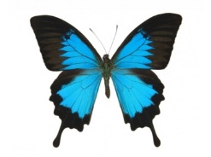 | 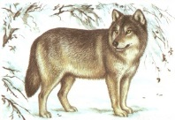 | 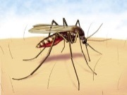
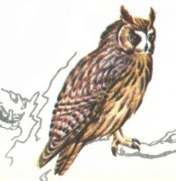 | 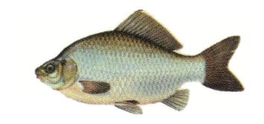 | 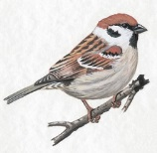 | 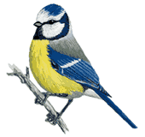

4. Презентація домашніх улюбленців (2-3 учня)
(Кличка тваринки, до якої групи тварин відноситься, що полюбляє)

VІ Підсумок уроку.
- Ось так ви познайомились ближче з нашою рідною домівкою. Звичайно, про неї можна розказувати ще багато чого цікавого, та це вже на наступних уроках.
- І не забувайте, любі, що кожна людина щаслива по-справжньому тільки тоді, коли вона любить свій дім, дбає про порядок у ньому, піклується про тих, хто живе поруч.
(Учні виконують уривок з пісні „О, Земле!)
Ми люди, тож мусимо жити у згоді,
Любить, берегти все живе у природі,
Щоб вдячно промовити знову і знову –
О, Земле, велична, о, Земле, чудова!
- Будьте і ви завжди щасливими у нашому багатому домі – на планеті Земля. Відчуйте себе в ньому справжніми господарями і піклуйтеся про нього.

